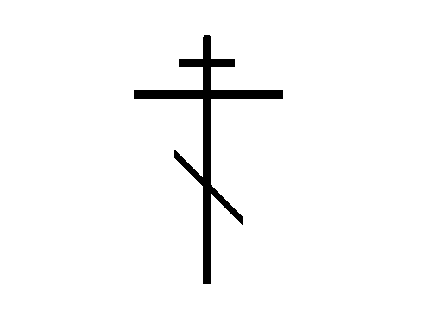
Русская православная церковь
Храм во имя свт. Николая Мирликийского Чудотворца
г. Березники
РАСПИСАНИЕ БОГОСЛУЖЕНИЙ
Понедельник | молебен свтт. Николаю Мирликийскому и Спиридону Тримифутскому(о строительстве храма) | Иер. Сергий | 10.00
Понедельник | Вечернее богослужение. |  | 17.00
Вторник  14 октября | Покров Пресвятой Богородицы. Литургия. Молебен. | Соборное  служение | 8.00
Среда | Акафист Б. М. «Неупиваемая чаша» | Иер.  Алексей | 10.00
Пятница | Вечернее богослужение. | Прот. Георгий, диак. Антоний | 17.00
Суббота 18 октября | Литургия. Панихида. | Прот. Георгий, диак. Антоний | 8.00
Суббота 18 октября | Всенощное бдение. | Соборное  служение | 16.00
Воскресенье  19 октября | Неделя 19-я по Пятидесятнице.  Литургия. Молебен. | Соборное  служение | 9.00

Молебен в городском музее – в четверг 18.00ч. – Прот. Георгий

Требы совершаются ежедневно. Крещение совершается по субботам в 11.00 и по воскресеньям в 12.00 Тел. 8-950-44-650-14

